El Portone Sontuoso es mucho más que una simple entrada; es la imponente tarjeta de visita que marca el inicio de la subida más emblemática de Bolonia. Ubicado en Via Saragozza, es el punto exacto donde el pórtico se separa de la ciudad para iniciar su ascenso hacia el Colle della Guardia.

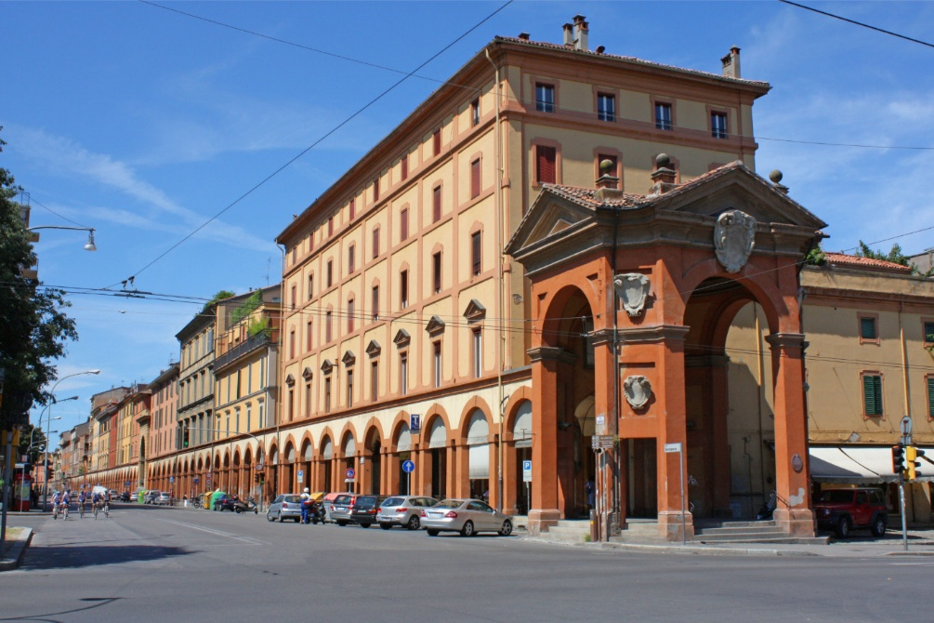
[SPLIT_BLOCK:Portone_Sontuoso.jpg]
Aquí están los detalles clave sobre esta obra maestra arquitectónica:
1. Arquitectura y simbolismo
Construido en 1674 , el arco fue diseñado por el arquitecto Gian Giacomo Monti .
- Estructura: Aparece como un arco triunfal de orden corintio, monumental y decididamente más alto y ornamentado que los 665 arcos restantes del pórtico.
- Función: Marca la transición del mundo profano de la ciudad al mundo sagrado del itinerario devocional. Marca el inicio de un sendero de casi 4 kilómetros que simboliza el cuerpo de la serpiente (el diablo) aplastado a los pies de la Virgen (el Santuario).
2. ¿Por qué se llama “Suntuoso”?
El nombre no es una exageración moderna, sino que deriva de su riqueza decorativa en comparación con la sobriedad del resto del recorrido.
- Está adornado con el escudo de armas de la familia Bonaccorsi , que financió su construcción.
- Presenta inscripciones en latín y decoraciones en relieve que celebran la protección de la Virgen sobre la ciudad de Bolonia.
3. Una curiosidad histórica
Aunque hoy lo vemos perfectamente integrado en el tejido urbano, en el momento de su construcción, el Portone Sontuoso planteó un verdadero reto de ingeniería y logística. Debía conectar el tramo llano de la carretera (construido entre 1674 y 1676) con el inicio de la empinada subida que conducía a Meloncello.
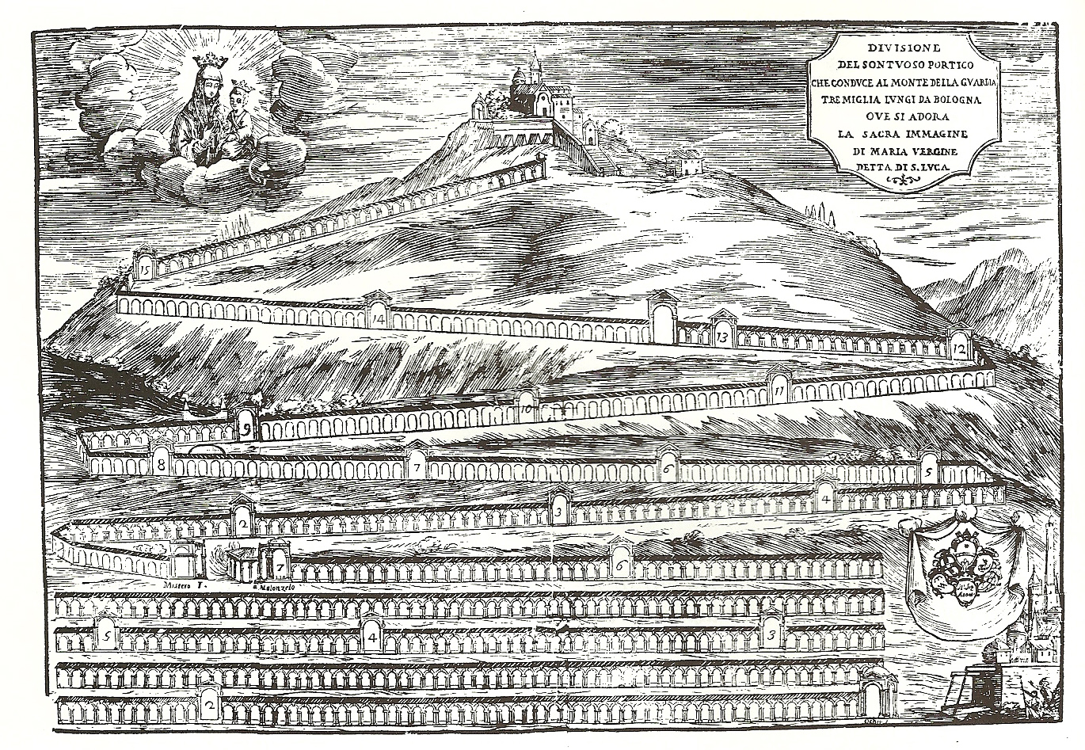[SPLIT_BLOCK:Dibujo_Bonaccorsi]
La placa debajo del porche dice:
CLEMENTE X PONT OPT MAX
BONACCURSIO
SRE CARDINALIS BONACCURSIUS
BONONIAE DE LATERE LEGATUS
SINGULAR
CIVIUM ERGA BEATAM VIRGEN. TEN PIEDAD
ELEGANTE HOC FORNICE PRAEIVIT
AÑO IV MDCLXXV
LEGATIONIS II
RAYMUNDUS COM. CAS. S. PETRI EN SABINIS
ET ALY FRATRES DE BONACURSIS
TARJETA. BONACURSIS EX FRAT. NEPOTAS
RESTAURARUNT
Salmo del año 1726

“Siendo Clemente X, Pontífice Óptimo Máximo, Bonaccorso Bonaccorsi, Cardenal de la Santa Iglesia Romana, Legado de Bolonia, precedió con esta elegante reverencia la piedad de los boloñeses hacia la Santísima Virgen, en el año jubilar de 1675, el segundo de su legación.
El conde Raimondo de Castel S. Pietro in Sabina y los demás hermanos Bonaccorsi, sobrinos del cardenal Bonaccorso por parte de su hermano, lo restauraron en el año de la salvación de 1716.

Corresponde al arco mayor nº 1 (el número que aparece en esta estampa es implícito, pero obvio) de la División del suntuoso pórtico.

Pórtico muy famoso 1707 – Arco 1. Financiado por el Cardenal Bonaccorsi, Legado de Bolonia.

